ӘОЖ 664.6/7
Б 18

СҰЛЫ ПЕЧЕНЬЕСІ РЕЦЕПТУРАСЫНА ҚОСЫЛАТЫН МАЙДЫҢ ТИІМДІ ТҮРЛЕРІН АНЫҚТАУ

Байысбаева М.П. – т.ғ.к., доцент, Шаншарова Д.А. – т.ғ.д., доцент, Рустемова А.Ж. – магистр, аға оқытушы, Дайрашева С.Т. – б.ғ.к., профессор АТУ, Амантай Б. – студент
Қазақстан, Алматы, Алматы технологиялық униветситеті, meruert_80@mail.ru

ҚР тағам өндірісінің қазіргі уақыттағы негізгі мәселесі өнім ассортиментін ұлғайту, сапасын жақсарту, өндірістен арнайы қолданыстағы тағамдарды - шығару.
Осы меселені шешу үшін ұнды кондитер өнімінің негізгі шикізаттарын қолдана отырып сапалы жаңа кондитер өнімін алу технологиясын жасау қажет.
Осыған орай, біздің зерттеуіміздің мақсаты сұлы печеньесі қамырының және дайын өнімінің сапасына жаңа май түрлерінің әсер етуін зерттеу.
Бұл зерттеу жұмысы «ЭФКО Алматы» ЖШС мен Алматы Технологиялық Университетімен бірлесе жүргізілген ғылыми жобаның негізгі шикізаты «Экоуниверсал 1203-32» маргарині және арнайы тағайындалатын «Oilprime 1003-32» кондитерлік майды сұлы печеньесі рецептурасына қолдану мақсатын анықтауға арналған.
Зерттеу нысандарына мыналар жатады: бірінші сұрыпты бидай ұны (МЕМСТ 26574-85); сұлы ұны (ТШ 75 00 ҚР 40007224 ЖШС-01-2005); ас бұршақ ұны; «Экоуниверсал 1203-32» маргарині; арнайы тағайындалған «Oilprime 1003-32» кондитерлік майы; қамырдың зертханалық үлгілері; пісіріліген өнімдердің үлгілері.
Сұлы печеньесі ҚР 66-97 ТШ 8 рецептурасы бойынша дайындалды. Қамыр илеу үшін 1 т дайын өнімге кететін шикізаттар, кг: 1 с. бидай ұны - 366,80; сұлы ұны - 144,50; қант шекер - 348,94; маргарин - 160,11; мейіз - 52,38; корица - 0,60; ванилин - 0,30; ас сода - 5,58; ас тұзы - 3,59. Зертханалық үлгілер 1 кг дайын өнімге арналып дайындалды [1].
Зерттеу жүргізу үшін келесідегідей нұсқалар дайындалды: бақылау (клегейлі маргарин); «Экоуниверсал 1203-32» маргаринін бақылаумен бірдей, бақылаумен салыстырғанда 10 %-ға көп және аз; «Oilprime 1003-32» кондитерлік майы бақылаумен салыстырганда 10 %-ға көп және аз болатындай 7 нұсқа дайындалды.
Қамырдың сапасы келесі көрсеткіштер бойынша бағаланды: консистенциясы, түсі, дәмі, иісі, ылғалдығы анықталды [2]. Қамырдың сапа көрсеткіштері бойынша алынған нәтижелерді талдай келе кондитерлік май қосылған қамырдың үлгісінде оның құрылыс-механикалық қасиеті жақсы болып икемге келгішітігі жоғарылады. Сол сияқты бақылаумен салыстырғанда «Экоуниверсал 1203-32» маргарині де жақсы нәтиже берді.
Өнімдердің сапа көрсеткіштері физикалық-химиялық және органолептикалық бағасы МЕМСТ 5897-90 әдістемесі бойынша анықталды. Сыртқы көрінісі: пішіні, үстіңгі беті, иісі, дәмі, түсі, сынығының көрінісі арқылы бағаланды. Ал, физикалық-химиялық көрсеткіштер арқылы: қант және майдың массалық үлесі, ылғалдығы, сілтілігі, сусіңірімділігі және тығыздығы бойынша анықталады [3,4]. Жаңа май түрлерінің дайын өнім сапасына әсер етуі 1-кестеде келтірілген.

Кесте 1 – Жаңа май өнімдері қосылған сұлы печеньесінің сапа көрсеткіштері
Сапа көрсеткіштері | Нұсқалар
Сапа көрсеткіштері |  | «Экоуниверсал 1203-32» маргарин |  |  |  |  |  | «Oilprime 1003-32»кондитерлік майы
Сапа көрсеткіштері | бақылау | I |  |  |  | II | III | IV |  | V |  | VI
Пішіні | Дұрыс пішінді,еш қыртыссыз |  |  |  |  | Қыртысы бар, тегіс емес |  | Дұрыс пішінді |  | Тегіс емес |  | Қыртысы бар
Үстіңгі қабаты | Біртегіс, кедір- бұдырсыз |  |  |  |  | Бұдырлары бар |  | Біртегіс |  | Кедір- бұдыр |  | Бұдырлы
Түсі | Сары |  | Сұр сары |  |  |  | Қоңырқай | Қою қоңыр |  |  | Қоңыр |  | Қоңырқай
Иісі | Өзіндік иісі
Сындырған кезегі көрінісі | Қопсыған, толық піскен өнім, кеуектілігі біркелкі
Ылғалылығы, % | 8 |  |  | 8,3 | 8,5 |  | 9,6 | 7,8 | 9,6 |  |  |  |  | 10
Майдың үлес салмағы, % | 18,5 |  |  | 19 | 18 |  | 21 | 19 | 17 |  |  |  |  | 22,3
Қанттың үлес салмағы, % | 41 |  |  | 39 | 41,5 |  | 40 | 41 | 40,5 |  |  |  |  | 38
Сілтілігі, град. | 0,4 |  |  | 0,35 | 0,33 |  | 0,31 | 0,25
Су сіңірімділігі, % | 162 |  |  | 163 | 160 |  | 173.1 | 181 | 183 |  |  |  |  | 187
Пішіні (Н:Д) | 0,5 |  |  | 0,53 | 0,53 |  | 0,54 | 0,56 | 0,55 |  |  |  |  | 0,45
Тығыздығы, кг/м³ | 610 |  |  | 590 | 605 |  | 570 | 603 | 587 |  |  |  |  | 579

Дайын пісірілген өнімдерге әдістемеде келтірілген органолептикалық және физикалық-химиялық көрсеткіштер бойынша талдау жасалды.
Зерттеу нәтижелері жаңа май түрлерін 10%-ға аз, көп және бірдей қосқанда сұлы печеньенің сапасына әсер ететіні көрсетілді. Көп қосу органолептикалық көрсеткіші бойынша төмендеу, сонымен қатар майлылығы өте жоғарылап кетті, ал аз және бірдей қосқанда жақсы нәтиже берді.
Зерттеу нәтижелері сонымен қатар дайын өнімнің су сіңірімділігі мен тығыздығына өзгеріс әкелгенін көрсетті.
Ең жақсы нәтиже жаңа маргарин түрін бақылау мөлшерінен 10%-ға азайтып қосқанда және кондитерлік майды бірдей қосқанда алынды. Себебі оның сапасы бақылау үлгісінен де жақсы көрсеткіш берді. Тиімді деп табылған дайын өнімдер 1-суретте келтірілген.

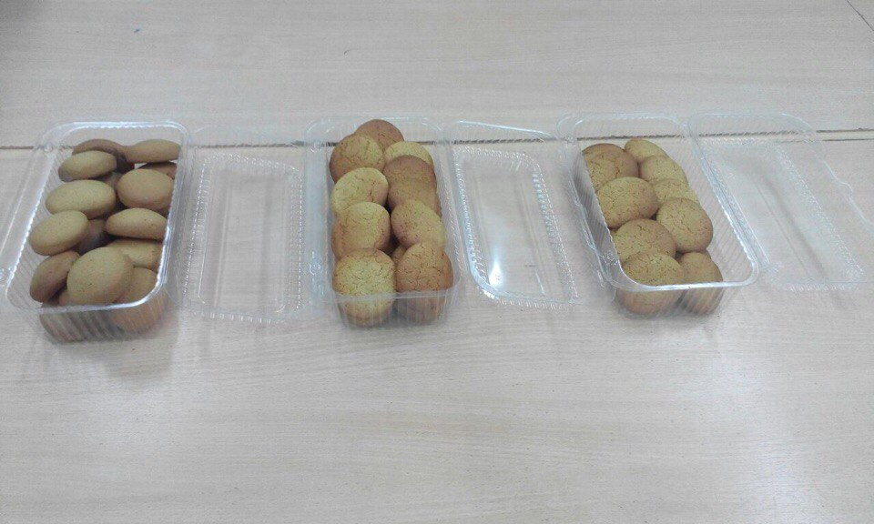
Бақылау | III нұсқа | V нұсқа
Сурет – 1.
Бақылау - (сұлы печеньесі кілегейлі маргаринмен);
III нұсқа –«Экоуниверсал 1203-32» маргарині бақылау мөлшерінен 10%- ға аз;
V нұсқа –«Oilprime 1003-32» кондитерлік майы бақылау мөлшерімен бірдей.

Зерттеу нәтижелері бойынша бақылау мөлшерінен жаңа маргарин 10%-ға азайтып қосылғаны мен кондитерлік майдың бірдей қосылған сұлы печенье қамырының құрылыс-механикалық қасиеті жақсы нәтиже берді. Осы нұсқадағы дайын өнімнің де сапасы стандарттық талаптарға сай екендігін алынған зерттеу нәтижелері көрсетті.
Сонымен қорыта келе майлылығы 82% «Экоуниверсал 1203-32» маргарині мен «Oilprime 1003-32»кондитерлік майының сапасының жоғары болуынан, осы жаңа май түрлері өте сапалы сұл печеньесін алу мақсатында қолдануға болатындығы дәлелденді.

ҚОЛДАНЫЛҒАН ӘДЕБИЕТТЕР ТІЗІМІ

- ТУ 8 РК 66-97 ПЕЧЕНЬЕ «ОВСЯНОЕ». 1997-9 с.
- Кузнецова Л.С. Лабораторный практикум по технологии кондитерского производства – М.: Пищевая промышленность, 1980. – 183 с.
- ГОСТ 5899-85. Изделия кондитерские. Методы определения массовой доли жира.
- ГОСТ 5903. Изделия кондитерские. Методы определения сахара.

